
МУНИЦИПАЛЬНОЕ ОБРАЗОВАНИЕ
городской округ Пыть-Ях
Ханты-Мансийского автономного округа-Югры
АДМИНИСТРАЦИЯ ГОРОДА

П О С Т А Н О В Л Е Н И Е

От 07.07.2026 № 188-па

«Об утверждении проекта планировки
территории и проекта межевания
территории по объекту: «ВЛ – 6 кВ для
сепарационной установки на
ЦППН-2 Мамонтовского месторождения»

В соответствии с Градостроительным кодексом Российской Федерации, Федеральным законом от 06.10.2003 № 131-ФЗ «Об общих принципах организации местного самоуправления в Российской Федерации», на основании Устава города Пыть-Яха, постановления администрации города от 27.07.2022 № 329-па «Об утверждении правил землепользования и застройки города Пыть-Яха», а также с целью соблюдения прав человека на благоприятные условия жизнедеятельности:

1. Утвердить проект планировки территории и проект межевания территории по объекту: «ВЛ - 6 кВ для сепарационной установки на ЦППН-2 Мамонтовского месторождения», согласно приложению.
2. Управлению по внутренней политике (Н.О. Вандышева) опубликовать постановление в сетевом издании «Официальный сайт «Телерадиокомпания Пыть-Яхинформ».
3. Управлению по информационным технологиям (А.А. Мерзляков) разместить постановление на официальном сайте администрации города в сети Интернет.
4. Настоящее постановление вступает в силу после его официального опубликования.
5. Контроль за выполнением постановления возложить на заместителя главы города (направление деятельности - по вопросам жилищно-коммунального хозяйства, строительства и благоустройства).

Глава города Пыть-Яха С.Е. Елишев

Приложение
к постановлению администрации
города Пыть-Яха
от 07.07.2026 № 188-па

Проект планировки территории и проект межевания территории
по объекту: «ВЛ - 6 кВ для сепарационной установки на ЦППН-2 Мамонтовского месторождения»

Введение
Документация по планировке территории по объекту: «ВЛ – 6 кВ для сепарационной установки на ЦППН-2 Мамонтовского месторождения» разрабатывается на основании следующих нормативно-правовых актов:
1. Градостроительный кодекс Российской Федерации.
2. Земельный кодекс Российской Федерации.
3. Федеральный закон от 06.10.2003 № 131-ФЗ «Об общих принципах организации местного самоуправления в Российской Федерации».
4. Постановление Главного государственного санитарного врача Российской Федерации от 25.09.2007 № 74 «О введении в действие новой редакции санитарно-эпидемиологических правил и нормативов СанПиН 2.2.1/2.1.1.1200-03 «Санитарно-защитные зоны и санитарная классификация предприятий, сооружений и иных объектов».
5. Решение Думы города Пыть-Яха от 26.04.2006 № 16 «Об утверждении генерального плана города Пыть-Яха» (с изменениями).
6. Постановление администрации города Пыть-Яха от 27.07.2022 № 329-па «Об утверждении правил землепользования и застройки города Пыть-Яха».

Часть 1. Проект планировки территории
1. Положение о размещении линейных объектов
1.1. Наименование, основные характеристики (категория, протяжённость, проектная мощность, пропускная способность, грузонапряжённость, интенсивность движения) и назначение планируемых для размещения линейных объектов, а также линейных объектов, подлежащих реконструкции в связи с изменением их местоположения
Наименование объекта
Воздушная линия электропередачи (далее – ВЛ) 6 кВ на центральный пункт подготовки и перекачки нефти-2 (далее – ЦППН-2) предназначена для внешнего электроснабжения ЦППН-2.
Основные характеристики и назначение планируемых для размещения линейных объектов представлены в таблице № 1
Таблица № 1
Основные характеристики планируемых ВЛ
Наименование | Напря-жение | Марка провода | Тип опор | Тип изоляции | Протяжен-ность, м | Категория, проектная мощность, пропускная способность, грузонапряжен-ность, интенсивность движения
ВЛ 6 кВ на ЦППН-2 | 6 кВ | АС  240/32 | Решетчатые опоры | Стеклянная | 168 | Не предусмотрены, так как не относятся к характеристикам ВЛ
Линейные объекты, подлежащие реконструкции в связи с изменением их местоположения, не предусмотрены проектом, поэтому информация об их основных характеристиках не подлежит отображению в разделе.
  - Перечень субъектов Российской Федерации, перечень муниципальных районов, городских округов в составе субъектов Российской Федерации, перечень поселений, населённых пунктов, внутригородских территорий городов федерального значения, на территориях которых устанавливаются зоны планируемого размещения линейных объектов
Зона планируемого размещения линейных объектов устанавливается на территории муниципального образования городской округ Пыть-Ях Ханты-Мансийского автономного округа – Югры (далее - ХМАО-Югра) общей площадью 1,1123 га. Распределение площади зоны планируемого размещения линейных объектов по категориям земель представлено в таблице № 2
Таблица № 2
Категория земель | Площадь, га
Категория земель | по вновь оформляемым земельным участкам под объект образуемых в проекте межевания | по ранее арендованным землям ПАО «НК «Роснефть» | Всего
Земли населенных пунктов | 0,7213 | 0,3910 | 1,1123

1.3. Перечень координат характерных точек границ зон планируемого размещения линейных объектов представлен в таблице № 3
Таблица № 3
Номер | X | Y | Номер | X | Y
1 | 920506.36 | 3544094.96 | 34 | 920543.17 | 3543975.40
2 | 920511.47 | 3544084.09 | 35 | 920517.76 | 3543920.59
3 | 920510.51 | 3544069.16 | 36 | 920516.19 | 3543917.19
4 | 920493.20 | 3544068.64 | 37 | 920500.50 | 3543883.34
5 | 920480.80 | 3544068.27 | 38 | 920490.03 | 3543808.54
6 | 920467.55 | 3544015.14 | 39 | 920478.87 | 3543810.11
7 | 920467.35 | 3544014.36 | 40 | 920469.44 | 3543811.44
8 | 920462.63 | 3543995.42 | 41 | 920469.42 | 3543808.00
9 | 920461.39 | 3543990.70 | 42 | 920457.06 | 3543807.75
10 | 920460.69 | 3543988.10 | 43 | 920457.08 | 3543830.27
11 | 920458.78 | 3543980.77 | 44 | 920462.61 | 3543830.50
12 | 920457.73 | 3543976.80 | 45 | 920463.18 | 3543834.72
13 | 920456.17 | 3543970.84 | 46 | 920456.88 | 3543837.94
14 | 920454.36 | 3543963.99 | 47 | 920451.43 | 3543826.84
15 | 920448.64 | 3543948.54 | 48 | 920442.49 | 3543831.23
16 | 920459.42 | 3543893.81 | 49 | 920437.29 | 3543825.44
17 | 920468.49 | 3543906.31 | 50 | 920428.38 | 3543834.08
18 | 920476.16 | 3543902.61 | 51 | 920429.21 | 3543834.94
19 | 920502.67 | 3543959.28 | 52 | 920453.78 | 3543860.34
20 | 920507.14 | 3543966.53 | 53 | 920436.33 | 3543948.95
21 | 920523.41 | 3544001.57 | 54 | 920442.32 | 3543971.26
22 | 920543.73 | 3543992.13 | 55 | 920443.92 | 3543977.22
23 | 920546.68 | 3544001.96 | 56 | 920444.99 | 3543981.19
24 | 920548.69 | 3544003.79 | 57 | 920446.03 | 3543985.06
25 | 920552.25 | 3544015.80 | 58 | 920447.65 | 3543991.12
26 | 920556.20 | 3544014.73 | 59 | 920453.01 | 3544011.07
27 | 920559.16 | 3544024.61 | 60 | 920453.57 | 3544013.16
28 | 920570.69 | 3544021.22 | 61 | 920469.79 | 3544073.57
29 | 920564.44 | 3544000.03 | 62 | 920467.88 | 3544077.45
30 | 920560.41 | 3544001.14 | 63 | 920471.20 | 3544081.75
31 | 920559.24 | 3543997.18 | 64 | 920475.60 | 3544080.50
32 | 920557.22 | 3543995.32 | 65 | 920492.57 | 3544088.48
33 | 920550.40 | 3543972.68

1.4. Перечень координат характерных точек границ зон планируемого размещения линейных объектов, подлежащих реконструкции в связи с изменением их местоположения
Линейные объекты, подлежащие реконструкции в связи с изменением их местоположения, отсутствуют.
1.5. Предельные параметры разрешённого строительства, реконструкции объектов капитального строительства, входящих в состав линейных объектов в границах зон их планируемого размещения
Объекты капитального строительства, входящие в состав линейных объектов в границах зон их планируемого размещения, отсутствуют.
1.6. Информация о необходимости осуществления мероприятий по защите сохраняемых объектов капитального строительства (здание, строение, сооружение, объекты, строительство которых не завершено), существующих и строящихся на момент подготовки проекта планировки территории, а также объектов капитального строительства, планируемых к строительству в соответствии с ранее утвержденной документацией по планировке территории, от возможного негативного воздействия в связи с размещением линейных объектов
Пересечения планируемой ВЛ с существующими и строящимися на момент подготовки проекта планировки территории объектами, а также объектами, планируемыми к строительству в соответствии с ранее утверждённой документацией по планировке территории объектами, отсутствуют. Проведение мероприятий не требуется.
1.7. Информация о необходимости осуществления мероприятий по сохранению объектов культурного наследия от возможного негативного воздействия в связи с размещением линейных объектов
Согласно заключению Службы государственной охраны объектов культурного наследия Ханты-Мансийского автономного округа-Югры, объекты культурного наследия, включённые в единый государственный реестр объектов культурного наследия (памятников истории и культуры) народов Российской Федерации, выявленные объекты культурного наследия, объекты, обладающие признаками объекта культурного наследия, отсутствуют.
Испрашиваемый земельный участок расположен вне зон охраны/защитных зон объектов культурного наследия.
1.8. Информация о необходимости осуществления мероприятий по охране окружающей среды
При проведении инженерно-экологических изысканий на участке планируемых работ редкие и исчезающие виды растений и животных обнаружены не были.
Однако при обнаружении растений, животных и птиц, занесённых в Красные книги, необходимо своевременно информировать органы экологического контроля, в случае обнаружения гнёзд редких птиц обязателен их учёт и охрана. Основные меры охраны птиц, занесённых в Красную книгу, заключаются в охране мест гнездования и минимизации действия фактора беспокойства. В гнездовое время с мая по 1 сентября запрещена ловля рыбы в местах постоянного нахождения и расположения гнёзд. Необходимо введение строгих наказаний за разорение гнёзд, сборы яиц, изготовление чучел, отстрел и отлов, а также усиление разъяснительной работы среди строителей.
Действия, которые могут привести к гибели, сокращению численности или нарушению среды обитания объектов животного мира, занесённых в Красную книгу, не допускаются.
Проектом предусмотрены технические решения, которые обеспечивают предотвращение негативных последствий на состояние окружающей среды.
1.8.1. Нейтрализация негативного воздействия на почвы и растительность обеспечивается комплексом природоохранных мероприятий:
- в целях сохранения растительности на прилегающей территории, проведение строительно-монтажных работ строго в границах, определённых нормами на проектирование;
- выполнение комплекса подготовительных и строительно-монтажных работ в зимнее время года, после установления снегового покрова и промерзания слоя грунта на глубину, которая позволяет снизить отрицательное воздействие строительной техники на растительный покров;
- использование для строительства площадей, на которых отсутствуют особо охраняемые природные территории федерального, областного и местного значений;
- использование оборудования и материалов, соответствующих климатическим условиям района строительства;
- проведение работ в минимально возможные сроки;
- складирование отходов на специально отведенных и оборудованных площадках, для дальнейшей передачи отходов специализированным организациям;
- проведение работ по рекультивации нарушенных земель;
- выполнение правил пожарной безопасности при работе в лесах.
1.8.2. Мероприятия по снижению воздействия на воздушную среду сводятся к следующему:
- герметизированная система сбора и транспорта добываемой продукции;
- использование блочно-комплектного, автоматизированного оборудования;
- использование арматуры с классом герметичности затвора по классу А;
- применение труб из материалов, соответствующих климатическим условиям района строительства;
- испытание трубопроводов на прочность и герметичность после монтажа;
- контроль сварных соединений физическими методами;
- антикоррозийная защита трубопроводов изоляцией усиленного типа;
- использование только исправной техники, прошедшей контроль токсичности отработанных газов; постоянный профилактический осмотр и регулировка топливной аппаратуры дизельной техники для снижения расхода дизтоплива;
- для исключения возможности сильного загрязнения нижних слоёв атмосферы при неблагоприятных метеорологических условиях (штили, устойчивые инверсии температуры воздуха) рекомендуется проведение работ с возможным минимальным использованием технических средств на площадке.
От площадки проектируемого строительства, воздействие на население не предусматривается.
1.8.3. Мероприятия по предупреждению загрязнения поверхностных водных объектов и подземных вод при производстве строительно-монтажных работ:
- планирование строительной полосы после окончания работ для сохранения естественного стока поверхностных и талых вод;
- разрешение проезда строительной техники только по существующим дорогам и в границах строительной полосы, определенной проектом;
- размещение временных площадок подрядных организаций (временные здания хозяйственно-производственного, складского, административно-бытового назначения, площадки для стоянки и заправки строительной техники) вне водоохранных зон и прибрежных защитных полос водных объектов;
- вывоз стоков из накопительных емкостей специализированным транспортом на очистные сооружения.
1.8.4. Мероприятия по охране поверхностных и подземных вод на период эксплуатации проектируемых объектов:
- приняты герметичные системы добычи и транспорта продукта;
- использование коррозионностойких труб;
- контроль сварных соединений трубопроводов и оборудования;
- постоянные осмотры состояния трубопроводов и технологического оборудования в период эксплуатации с записями результатов осмотра в журнале;
проведение контрольных осмотров, планового ремонта
1.9 Информация о необходимости осуществления мероприятий по защите территории от чрезвычайных ситуаций природного и техногенного характера, в том числе по обеспечению пожарной безопасности и гражданской обороне
1.9.1. Мероприятия по защите территории от чрезвычайных ситуаций природного и техногенного характера
Природно-климатические воздействия не представляют непосредственной опасности для жизни и здоровья работников объекта, однако они могут нанести ущерб сооружениям и затруднить или приостановить технологические процессы, поэтому в проектной документации предусмотрены технические решения, направленные на максимальное снижение негативных воздействий особо опасных явлений:
- низкие температуры – учитывая климатические особенности района расположения объекта, в проектной документации принята во внимание возможность хрупкого разрушения стальных конструкций. Трубопроводы и арматура выбраны для эксплуатации холодном климате из морозоустойчивой стали;
- пучинистые грунты – для уменьшения воздействия сил морозного пучения сваи покрываются эпоксидной эмалью по эпоксидной грунтовке;
- ветровые нагрузки – в соответствии с требованиями свода правил (далее – СП) 20.13330.2016 «Нагрузки и воздействия» элементы сооружений объекта рассчитаны на восприятие нормативных ветровых нагрузок, характерных для района строительства. Кроме того, предполагается постоянное взаимодействие со службами Роскомгидромета России в целях заблаговременного получения предупреждений, уведомлений об ураганных ветрах;
- выпадение снега – для данного района характерны мощные снегопады, конструкции рассчитаны на восприятие снеговых нагрузок, установленных нормативными документами, для данного района строительства.
Предусмотрен ряд специальных мероприятий, направленных на увеличение срока службы строительных конструкций:
- в целях исключения попадания воды во внутреннее пространство свай-труб и предотвращения возможных разрывов труб при замерзании воды в их полости, а также для снижения коррозионных воздействий, нижний конец сваи заваривается на конус и их полости, после погружения, заполняются сухой цементно-песчаной смесью состава 1:8 на 0,2 м выше уровня земли;
- боковая поверхность свай из труб покрыта эпоксидной эмалью по эпоксидной грунтовке. Антикоррозионная защита для свай устойчива к механическому воздействию и способствует снижению касательных сил морозного;
- боковые поверхности железобетонных плит, соприкасающиеся с землей, покрыты битумно-резиновой мастикой в два слоя;
- антикоррозионная защита металлических конструкций предусмотрена в соответствии с требованиями Федерального закона № 384-ФЗ от 30.12.2009 «Технический регламент о безопасности зданий и сооружений», СП 28.13330.2017 «Защита строительных конструкций от коррозии» и документа Типовые требования Компании «Антикоррозионная защита металлических конструкций на объектах нефтегазодобычи, нефтегазопереработки и нефтепродуктообеспечения Компании» № П4-06.01 ТТР-0002 версия 3.00.
1.9.2. Мероприятия по обеспечению пожарной безопасности
Для осуществления противопожарной безопасности на ВЛ предусмотрены следующие мероприятия:
- размещение оборудования с учётом противопожарных норм;
- отключение повреждённых при коротких замыканиях участков воздушных линий быстродействующими устройствами защиты;
- устройство системы молниезащиты и заземления (с обеспечением нормируемого сопротивления заземляющих устройств ВЛ);
- регулярная расчистка трасс ВЛ.
Повреждения на воздушных линиях после отключения устраняются выездными аварийно-восстановительными бригадами.
1.9.3. Мероприятия по обеспечению гражданской обороны
Согласно исходным данным и требованиям Департамента гражданской защиты населения Ханты-Мансийского автономного округа-Югры от 20.08.2020 года № 04-Исх-3400 ООО «РН-Юганскнефтегаз» продолжает работу в военное время и отнесено к категории по гражданской обороне.
Согласно исходным данным и требованиям Департамента региональной безопасности ХМАО-Югры ближайших городов и объектов, отнесенных к категории по гражданской обороне - нет.
Согласно исходным данным и требованиям Департамента региональной безопасности ХМАО-Югры объекты располагаются:
- вне зон возможного радиоактивного загрязнения;
- вне зон возможного химического заражения;
- вне зон катастрофического затопления и зон возможного образования завалов;
- в зоне возможных сильных разрушений от взрывов, происходящих в мирное время в результате аварий.

Сооружения планируемого объекта являются стационарными. Характер производства не предполагает возможность перемещения объекта в другое место.
Демонтаж сооружений в военное время в короткие сроки технически неосуществим и экономически нецелесообразен.
1.10. Чертеж границ зон планируемого размещения линейных объектов, подлежащих реконструкции в связи с изменением их местоположения
Проектом не предусматривается реконструкция линейных объектов в связи с изменением их местоположения.
1.11. Чертеж красных линий
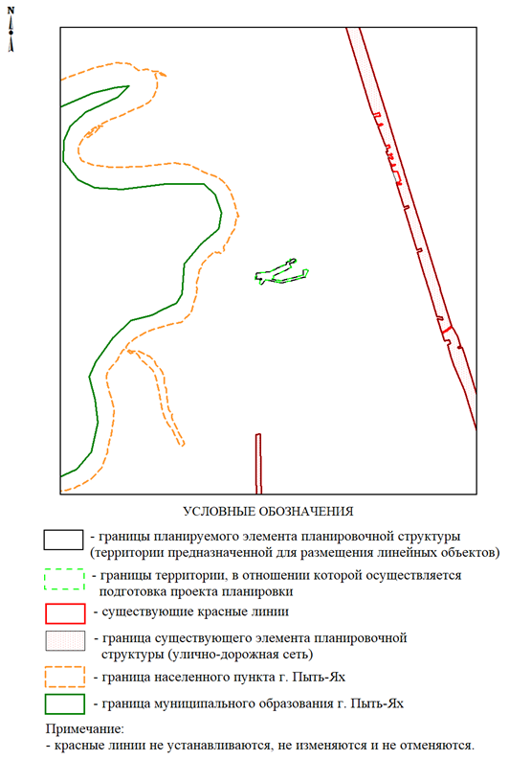
1.12 Чертеж границ зон планируемого размещения линейных объектов
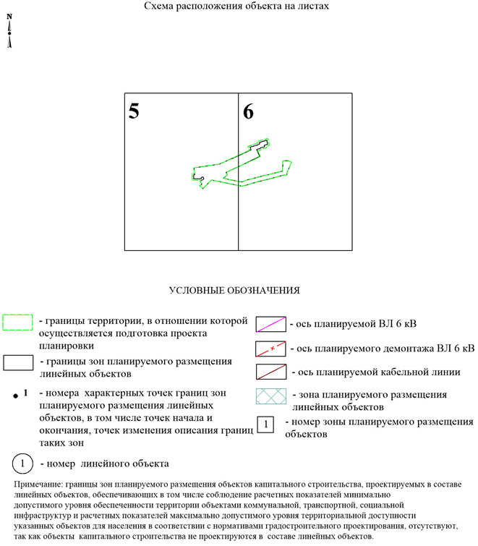

Чертеж границ зон планируемого размещения линейных объектов.
Фрагмент № 1
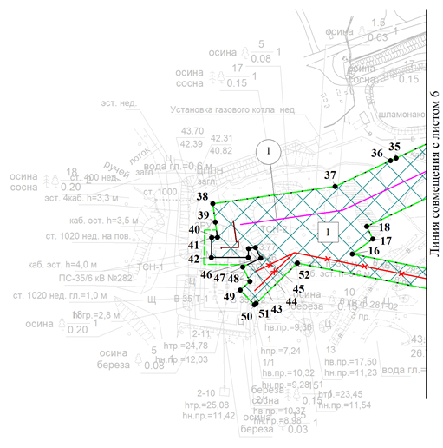

№ | Наименование
1 | ВЛ – 6 кВ для сепарационной установки на ЦППН-2 Мамонтовского месторождения

Экспликация планируемых линейных объектов
№ | Наименование | Вид
1 | ВЛ 6 кВ на ЦППН-2 | Линии электропередач

Чертеж границ зон планируемого размещения линейных объектов.
Фрагмент № 2
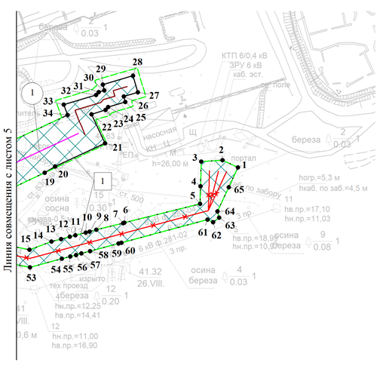

Экспликация зон планируемого размещения объекта
№ | Наименование
1 | ВЛ – 6 кВ для сепарационной установки на ЦППН-2 Мамонтовского месторождения

Экспликация планируемых линейных объектов
№ | Наименование | Вид
1 | ВЛ 6 кВ на ЦППН-2 | Линии электропередач

Часть 2. Проект межевания территории.

2.1. Перечень образуемых земельных участков представлен в таблице № 4
Таблица № 4
Перечень образуемых земельных участков 86:15:0101032:ЗУ1, 86:15:0101032:ЗУ2
Условный номер образуемого земельного участка | 86:15:0101032:ЗУ1 | 86:15:0101032:ЗУ2
Номера характерных точек образуемых земельных участков | Перечень номеров и координат характерных точек образуемого земельного участка представлены в подразделе 4.2
Кадастровый номер земельного участка, из которого образуется земельный участок | -
Площадь образуемого земельного участка, га | 0,3021 | 0,4192
Способ образования земельного участка | Образование из земель, находящихся в государственной или муниципальной собственности
Сведения об отнесении (неотнесении) образуемых земельных участков к территории общего пользования | Образование земельных участков, которые будут отнесены к территориям общего пользования не предусмотрено.
Целевое назначение лесов, вид (виды) разрешенного использования лесного участка, количественные и качественные характеристики лесного участка, сведения о нахождении лесного участка в границах особо защитных участков лесов (в случае, если подготовка проекта межевания территории осуществляется в целях определения местоположения границ образуемых и (или) изменяемых лесных участков) | Не предусмотрено проектом
Условные номера образуемых земельных участков, кадастровые номера или иные ранее присвоенные государственные учетные номера существующих земельных участков, в отношении которых предполагается их резервирование и (или) изъятие для государственных или муниципальных нужд, их адреса или описание местоположения, перечень и адреса расположенных на таких земельных участках объектов недвижимого имущества | Образование земельных участков, в отношении которых предполагаются резервирование и (или) изъятие для государственных или муниципальных нужд не предусмотрено.
Кадастровые номера существующих земельных участков, на которых линейный объект может быть размещен на условиях сервитута, публичного сервитута, их адреса или описание местоположения, перечень и адреса расположенных на таких земельных участках объектов недвижимого имущества | -
Сведения об отнесении образуемого земельного участка к определенной категории земель (в том числе в случае, если земельный участок в связи с размещением линейного объекта подлежит отнесению к определенной категории земель в силу закона без необходимости принятия решения о переводе земельного участка из состава земель этой категории в другую) или сведения о необходимости перевода земельного участка из состава земель одной категории в другую | Земли населенных пунктов

2.2. Перечень координат характерных точек образуемых земельных участков предоставлен в таблице № 5
Таблица № 5
Перечень координат характерных точек образуемых земельных участков
Номер | X | Y
86:15:0101032:ЗУ1 площадью 0,3021 га
н1 | 920429.21 | 3543834.94
1 | 920432.68 | 3543835.48
2 | 920449.66 | 3543841.62
н2 | 920463.18 | 3543834.72
н3 | 920468.59 | 3543878.97
н4 | 920460.96 | 3543880.03
н5 | 920459.42 | 3543893.81
н6 | 920448.64 | 3543948.54
3 | 920454.36 | 3543963.99
4 | 920456.17 | 3543970.84
н7 | 920442.32 | 3543971.26
н8 | 920436.33 | 3543948.95
н9 | 920453.78 | 3543860.34
н10 | 920453.57 | 3544013.16
5 | 920455.24 | 3544013.46
6 | 920464.85 | 3544014.77
н11 | 920467.55 | 3544015.14
н12 | 920480.80 | 3544068.27
н13 | 920493.20 | 3544068.64
7 | 920496.64 | 3544072.46
н14 | 920492.57 | 3544088.48
н15 | 920475.60 | 3544080.50
н16 | 920471.20 | 3544081.75
н17 | 920467.88 | 3544077.45
н18 | 920469.79 | 3544073.57
86:15:0101032:ЗУ2 площадью 0,4192 га
н1 | 920490.03 | 3543808.54
н2 | 920500.50 | 3543883.34
н3 | 920516.19 | 3543917.19
1 | 920515.58 | 3543922.54
2 | 920515.48 | 3543925.16
3 | 920507.14 | 3543966.53
н4 | 920502.67 | 3543959.28
н5 | 920476.16 | 3543902.61
н6 | 920468.49 | 3543906.31
н7 | 920459.42 | 3543893.81
н8 | 920460.96 | 3543880.03
н9 | 920468.59 | 3543878.97
н10 | 920463.18 | 3543834.72
4 | 920471.14 | 3543830.66
5 | 920478.80 | 3543812.74
н11 | 920478.87 | 3543810.11

2.3. Сведения о границах территории, применительно к которой осуществляется подготовка проекта межевания представлены в подразделе 1.3.
2.4. Вид разрешённого использования образуемых земельных участков, предназначенных для размещения линейных объектов и объектов капитального строительства, а также существующих земельных участков, занятых линейными объектами и объектами капитального строительства, входящими в состав линейных объектов, в соответствии с проектом планировки территории предоставлен в таблице № 6
Таблица № 6
Кадастровый номер | Вид разрешённого использования (по сведениям единого государственного реестра недвижимости)
86:15:0101032:34 | Под подстанцию
86:15:0101032:2 | Под ЦПС
86:15:0101032:66 | Под строительство объекта: "Инженерные сети ЦППН-2 Мамонтовского месторождения. Теплоснабжение"
86:15:0000000:3459 | Недропользование
86:15:0000000:3458 | Недропользование
86:15:0000000:3461 | Недропользование
86:15:0000000:3463 | Недропользование
86:15:0000000:3460 | Недропользование

Вид разрешенного использования образуемых земельных участков установлен на основании Приказа Федеральной службы государственной регистрации, кадастра и картографии от 10.11.2020 №П/0412 (в редакции Приказов Росреестра от 20.04.2021 № П/0166, от 30.07.2021 № П/0326, от 16.09.2021 № П/0414, от 23.06.2022 № П/0246, от 01.10.2024 № П/0303/24, от 24.12.2024 № П/0426/24) и с учетом вида разрешенного использования, установленного в производственной зоне (П1) правилами землепользования и застройки города Пыть-Яха представлен в таблице №7
Таблица № 7
Вид разрешённого использования образуемых земельных участков
Кадастровый номер | Вид разрешенного использования
86:15:0101032:ЗУ1 | Разведка и добыча полезных ископаемых
86:15:0101032:ЗУ2 | Разведка и добыча полезных ископаемых

Границы и координаты земельного участка в графических материалах определены в местной системе координат ХМАО-Югры (далее – МСК) МСК-86.
2.5. Чертеж межевания территории
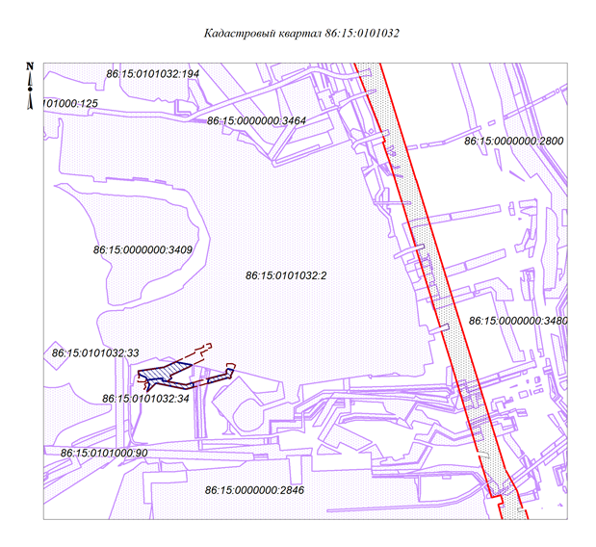
Чертеж межевания территории. Фрагмент № 1
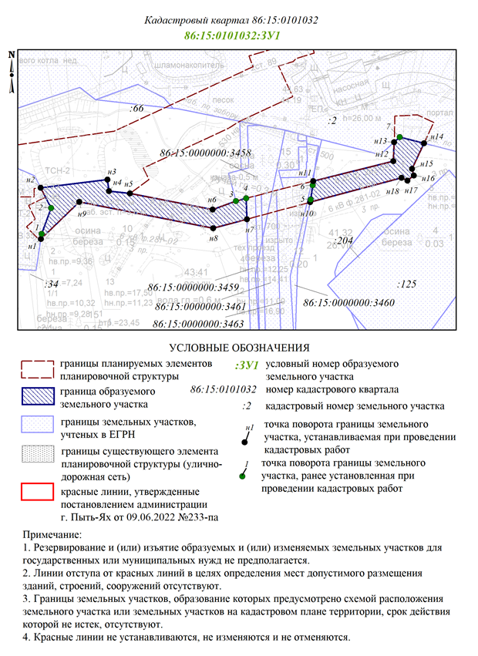

Чертеж межевания территории. Фрагмент № 2
